## 0 Otázky

* Máte chřipku?
  + Proč myslíte?
  + Kašlete… jo, kašlu trochu.
  + Já taky.
* **Jsem** dobře = I exist well
* **Dobře.**
* Mám se dobře.
* Jsem unavený. Měla jsem chřipku.
* Příští týden můj přítel přijede do České republiky.
  + Do Brna? Ano.
  + Co budete dělat?
  + Budeme jíst a relaxovat.
* O víkendu pojedu domů.
  + Proč?
  + Protože příští týden nemám blok…
  + Ale máte českou lekci 😊
    - Vím vím… ale **to je jedno**.
* O víkendu jsem tancoval v klubu a pil jsem pivo.
  + Jaké pivo?
    - Thajské pivo v Brně? Kde? Od kamaráda…
    - Nosit dřevo lesa.
    - Nosit vodu do moře.
* O víkendu jsem hrála fotbal.
  + Kde? Na zastávce **Zimní stadion** (Winter stadium). Blízko Bobycentra.
* Jsem nachlazená.
  + Jak se to stalo? Nevím..
  + Co děláte v noci? Chodíte do klubu? Na ulici? Musíte být doma.
* O víkendu rád dělám křížovky. To je hobby pro seniory… Sudoku taky? Osmisměrka.
* Chci být řidič tramvaje.
  + Proč? Viděl jste kampaň?

## 1 Etapy života

* kniha, 145/1: kdo je na obrázku?

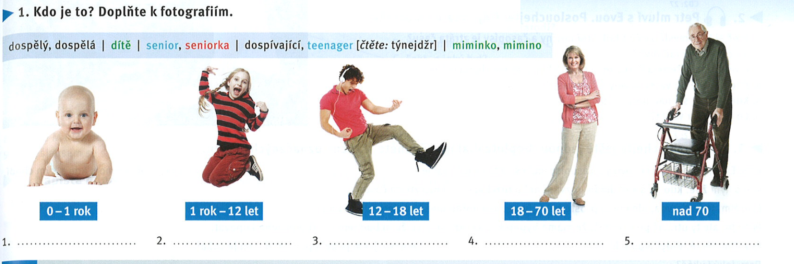



Co dělá miminko?

* Hraje si
* Spí
* Pláče (cries)
* Pije mléko.
  + Jaké mléko? Mléko OD maminky = mateřské mléko
* Jí.
  + Co jí?
    - Jídlo pro děti.
      * Steak? Ne.
      * Vepřové koleno? Ne
      * Zmrzlinu? Možná… to není nápad. (idea)
      * Banán? Ano.
      * Jablko? Ano.
      * To je oranžová zelenina: mrkev
      * Pivo? Možná později…
* Co dělá dítě?
  + Hraje si.
  + Spí.
  + Chodí
    - Do mateřské školy.
    - Do základní školy.
      * Od kolika let chodí do školy? Od 6 do 15 let (9 let) MUSÍ chodit…
      * Co dělá dítě ve škole?
        + Učí se.
    - Do střední školy.
      * Od 15 do 19 let.
    - Do vysoké školy = na univerzitu
      * Od 19 do [kolik chcete]?
      * Platí studenti na univerzitě?
        + Kdo **studuje** česky, neplatí nic do 26 let.

12 000 Kč/rok

* + - * + Studuju češtinu 1 rok intenzivně → studuju česky…
    - Do parku.
* Co dělá teenager?
  + Chodí na party.
  + Kouří.
    - První legální cigareta? V 18 letech.
  + Pije víno…
    - Kdy začíná teenager pít alkohol?
    - První pivo? V 13–15 let.
    - První legální pivo? V 18 letech.
  + Má legální sex: od 15 let.
    - První sex: 17,9
  + Pere se = fights / makes laundry
* Co dělá dospělý člověk?
  + Chodí do práce.
    - Lidi v ČR pracujou moc? Ano, pracujeme o 2 hodiny déle než v Německu…
  + Pracuje.
    - Produkujeme méně.
* Co dělá senior?
  + Nic
  + Dívá se na TV.
  + Učí se s **vnuky**. Se syny.
  + Dělá křížovky…
  + Vaří
  + Chodí na ryby.
  + Hraje karty.
  + Existuje aktivní senior? Ano…
  + Kdy chodí do důchodu (pension)?
    - Muži: 65 let
    - Ženy: 63 let
    - Čekají na důchod.
    - Babička a dědeček ujídají chlebíček.
    - 23–65 = 41 let pracuju.
      * 0–23 nepracuju
      * 65– nepracuju
      * Průměrný (average) důchod je 20 000 Kč/měsíc
      * Průměrný plat: 42 000 (+35,4 %)
        + Zdravotní pojištění: minimálně 2000 Kč
        + Sociální pojištění: minimálně 3000 Kč
        + Daně (taxes): 0–50 %
        + Pijete alkohol?

300 Kč/litr 100 %

300 – 112

VAT: 22 % – 66 Kč

178 / 300

15 000 / l

112 Kč

5000 Kč

* + - * + Máte auto?
        + Máte psa? 2000 Kč/rok
        + Máte dům / byt?
      * Kouříte marihuanu?
        + Na předpis?
      * Pivo je levné, není problém…
      * To je konstanta.
* kniha, 145/2 – co je první a co potom? Observe vocabulary

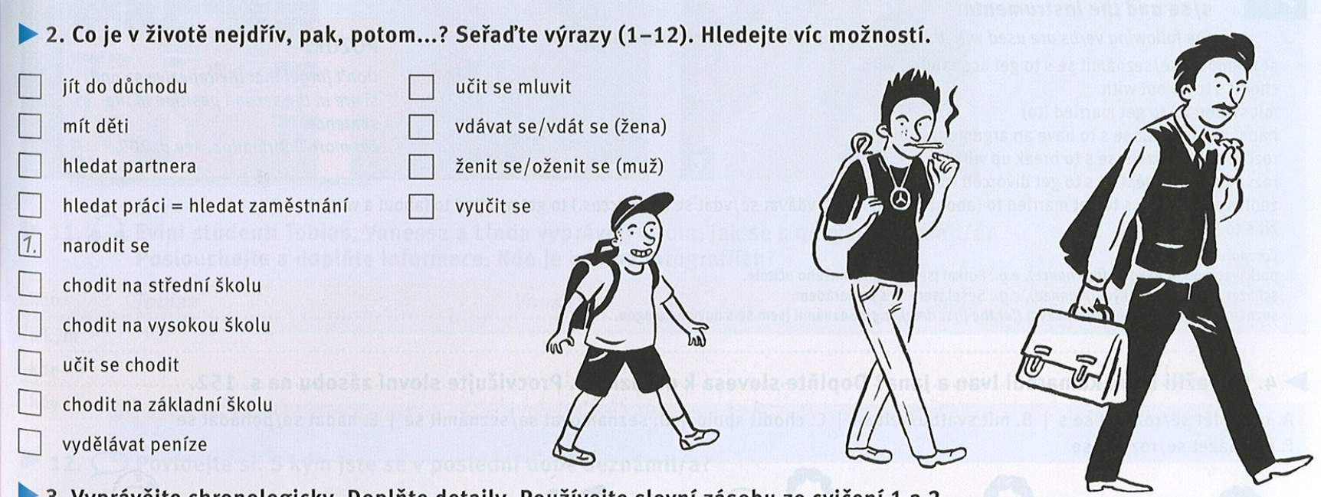



* kniha, 145/3: use the vocabulary in sentences. Speak about yourself, ask questions.

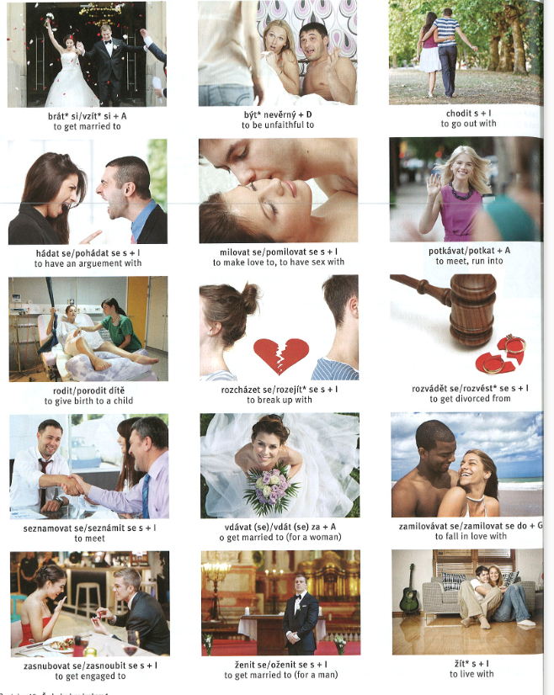



Kniha, p. 152: verbs with instrumental

### 2 Complete the story with suitable verbs. Do NOT change their forms. There is one extra verb that you do NOT need.



*hádali****,*** *chodili****,*** *měli****,*** *rozešli****,*** *rozvedli****,*** *seznámili****,*** *vzali****,*** *zamilovali****,*** *žili*

**Moji prarodiče** se (1) **Seznámili** ve škole. Dlouho byli kamarádi, ale potom se (2) **zamilovali**. (3) **chodili** spolu tři roky, ale jejich vztah byl komplikovaný, často se (4) **hádali** a dvakrát se (5) **rozešli**. Nakonec se ale (6) **vzali**. (7) **měli** velkou svatbu. (8) **žili** spolu celkem 45 let.

Velká svatba v ČR? Kolik lidí? 80 lidí. Svatba je drahá.

Krátký, ale intenzivní…

## 3 Poslouchejte a odpovídejte (TM, 1/47: [link](https://soundcloud.com/karolinum-press/cd1-47?in=karolinum-press/sets/cermakova-talking-medicine-cd1))

1. Jaké dětské nemoci měla pacientka?
   1. **Zarděnky** **ANO** × NE
   2. **Příušnice ANO** × NE
   3. **Spalničky ANO** × NE
   4. **Spálu** **ANO** × NE
   5. **Infekční žloutenku (žlutý: yellow)** ANO × NE
2. Jaké další nemoci měla? **boreliozu**
3. Jaké měla operace? **slepého střeva** a kdy? **v 18 letech**
4. Jaké měla úrazy? **spadla a zlomila si žebro**

## 4 Je to pravda? (TM 1/48: [link](https://soundcloud.com/karolinum-press/cd1-48?in=karolinum-press/sets/cermakova-talking-medicine-cd1))

1) Pacientka má menstruaci od 14 let. ANO / **NE** – od 13

2) Pacientka je vdova. ANO/**NE – rozvedená**

3) Pacientka má tři děti. ANO/**NE** – dvě děti: holku a kluka

4) Pacientka měla jeden potrat. ANO/**NE – nikdy nic.**

Potrat: a) spontánní potrat; b) interrupce

Interrupce je legální v ČR? Ano. Do kdy? Do 12. týdne

## 5 Doplňte jedno slovo

1. V **kolika** letech jste měla první menstruaci?



1. **jaké** další nemoci jste měl? Měl jsem často angíny, v šesti letech **mi vzali** krční **mandle**. Měl jsem **plané** neštovice a spalničky.
2. Pamatujete si, jaké **úrazy / nemoci / operace** jste měl v dětství?
3. Před dvěma **lety** jsem měl boreliózu. Měl jsem klíště.
4. Ve dvanácti letech jsem byl na operaci slepého **střeva**.
5. Kouříte? Odkdy a **kolik** cigaret denně?
6. **berete** nějaké léky? - Teď ne, ale **bral** jsem lék na depresi.
7. Mám **pravidelný / nepravidelný** cyklus. Interrupci jsem neměla.
8. **Děti** vážily při **porodu** asi **tři kila padesát**.
9. Rodila jste normálně? – Jeden **porod** byl císařským **řezem**, měla jsem komplikace.

## 6 Anamnéza

* pacientka Hanáková Lucie, r.č. 3912310421, bytem …., telefon 777212495, pojišťovna 211
* byla přijata na interní kliniku dne 13. 2. 2014 v 18:00
* pro bolest břicha v pravém podžebří
* hospitalizace první

Příbuzní: manžel Jaroslav, bytem dtto

* RA: otec zemřel po válce na TBC v 36 letech
* matka zemřela v 69 letech na cévní mozkovou příhodu, léčila se pro hypertenzi
* dva bratři – jeden žije, 73 let, léčí se pro chronickou ischemickou chorobu srdeční, druhý zemřel při autonehodě
* 2 děti, 48 a 51 let, zdravé

### Answer in full sentences. Ask her as many questions as possible.

1. Kam byla přijata paní Hanáková?
2. Proč ji přijali na oddělení?
3. Kolikrát byla hospitalizovaná?
4. Je vdaná? Žije její manžel?
5. Vyskytují se v její rodině nějaká vážná onemocnění?
6. Žijí její rodiče?
7. Má sourozence? Žijí?
8. Léčí se její sourozenci s něčím?
9. Má děti? Jsou zdravé?Instrumentál plurálu

## 7 Tvořte tvary instrumentálu plurálu

gramatika: [link](https://is.muni.cz/auth/el/med/podzim2021/aVLCJ0585/um/martin_s_groups/grammar/plural_instrumental.xlsx)

1. Pacientka **trpí**:
   1. deprese → **depresemi**
   2. bolest → **bolestmi**
   3. spalničky → **spalničkami**



* 1. černé neštovice → **černými neštovicemi**
  2. ledvinové kameny → **ledvinovými kameny**
  3. plané neštovice → **planými neštovicemi**
  4. příušnice → **příušnicemi**
  5. horečka → **horečkami**

1. Pacient nemůže hýbat
   1. prst → **prsty**
   2. oči*: → **očima**
   3. ruce*: → **rukama**
   4. nohy*: → **nohama**
2. V nemocnici se pacienti léčí s
   1. různý problém → **různými problémy**
   2. těžká nemoc → **těžkými nemocemi**
   3. lehké onemocnění → **lehkými onemocněními**
   4. vážná potíž → **vážnými potížemi**
   5. alergie → **alergiemi**
   6. velká jizva → **velkými jizvami**
   7. bílý obvaz → **bílými obvazy**
3. Cítím bolest mezi
   1. ramena → **rameny**
   2. nohy → **nohama**
   3. prst → **prsty**
   4. prsa → **prsy**
   5. oči* → **očima**
   6. uši → **ušima**
4. **Můj tatínek je v nemocnic a mám lekci od 16:00**
5. **Víte, kde je urologie?**

## 8 Někdo, něco, nikdo, nic: fill in correct forms

* kdo → ně**kdo**, ni**kdo**
* co → ně**co**, ni**c**
* declension is the same, just use the prefixes 😊

1. S **___________** (nikdo) jsem o tom nemluvil.
2. S čím chcete ten hamburger? – S **___________** (něco) pikantním.
3. **___________** (nic) se nebojím.
4. **___________** (nikdo) jsem tam nerozuměl.
5. Chci žít s **___________** (někdo) inteligentním.
6. Viděl jsi tam **___________** (někdo) známého?
7. Mluvili jsme o **___________** (někdo), koho neznáš…